Лабораторна робота №1

Тема: Вступ до програмування. Освоєння командної строки Linux.

Мета: Навчитися використовувати командну строку Linux.

Торгонський Геннадiй Олександрович

Студент КiT-120д

8-жовтня-2020

**Індивідуальне завдання**

1.Встановити Vbox

2.Встановити додатковi пакети

3.Завантажити та скомпiлювати проэкт

**Хiд роботи**

1)Установка VBOX (рис. 1).

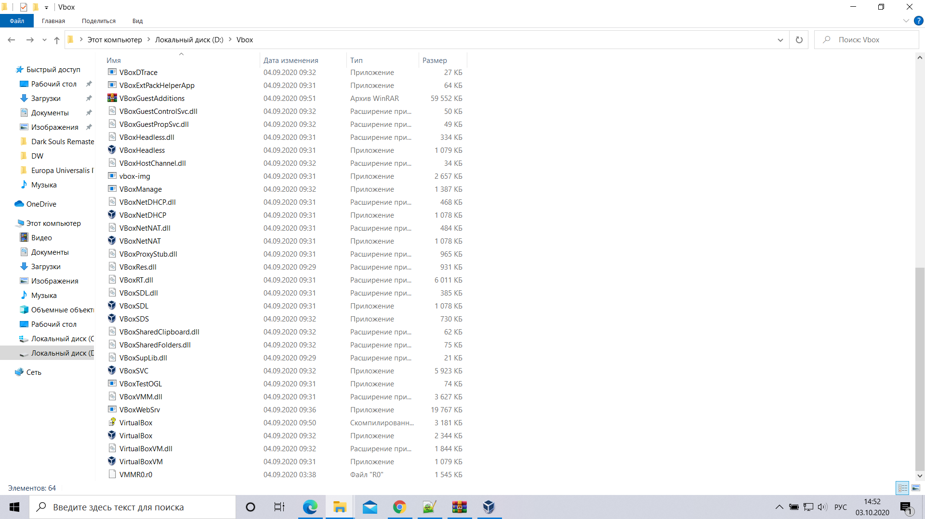

рисунок1 - установка vbox

2)Установка Линукс(убунту)(рис2)

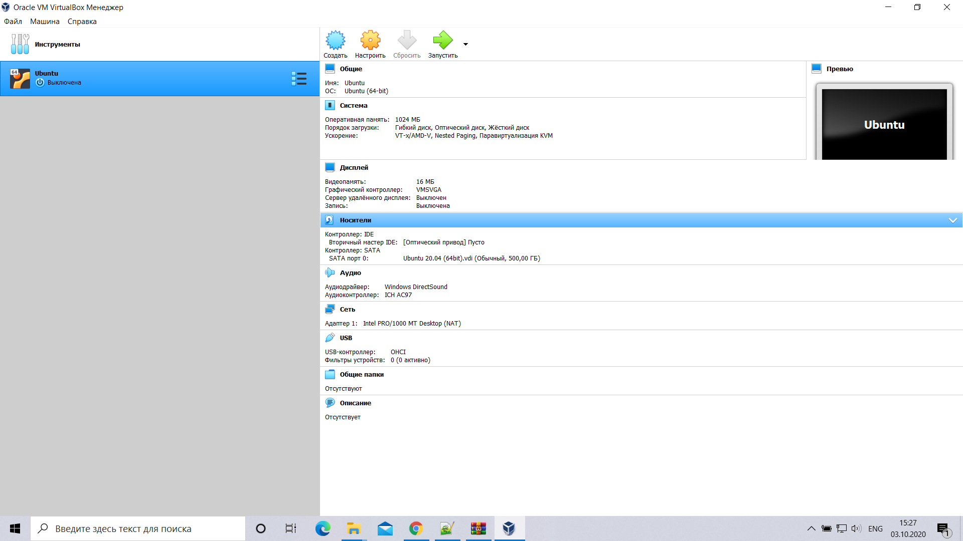

рисунок 2 - установка Линукс

3)Установка дополнительных пакетов: git,ddd,gcc,tree(рис 3 - 7)

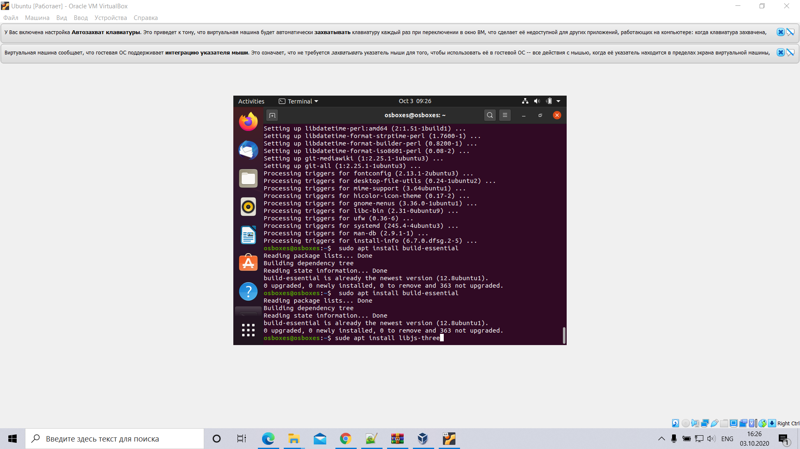риснок 3 - установка git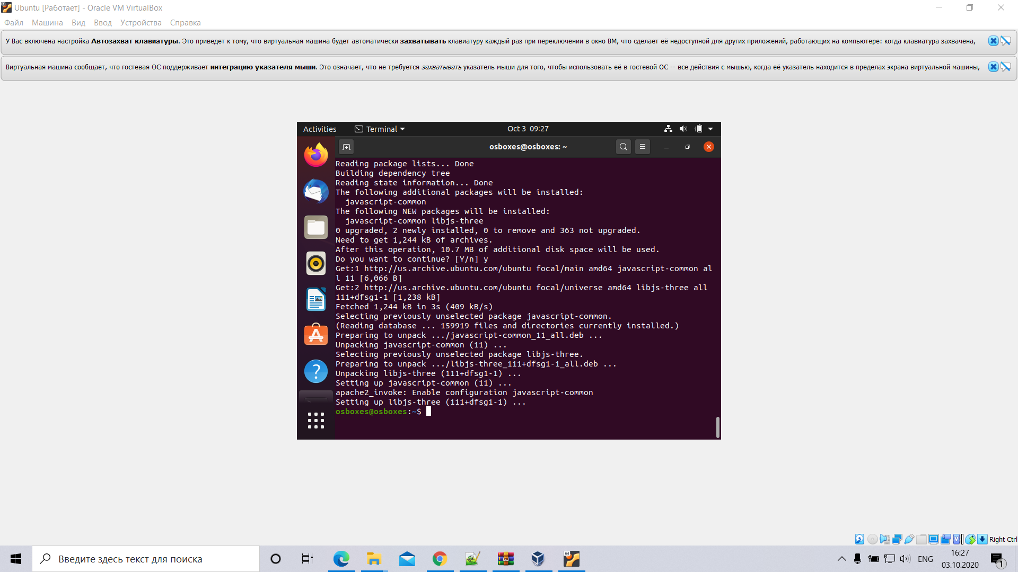рисунок 4 - установка tree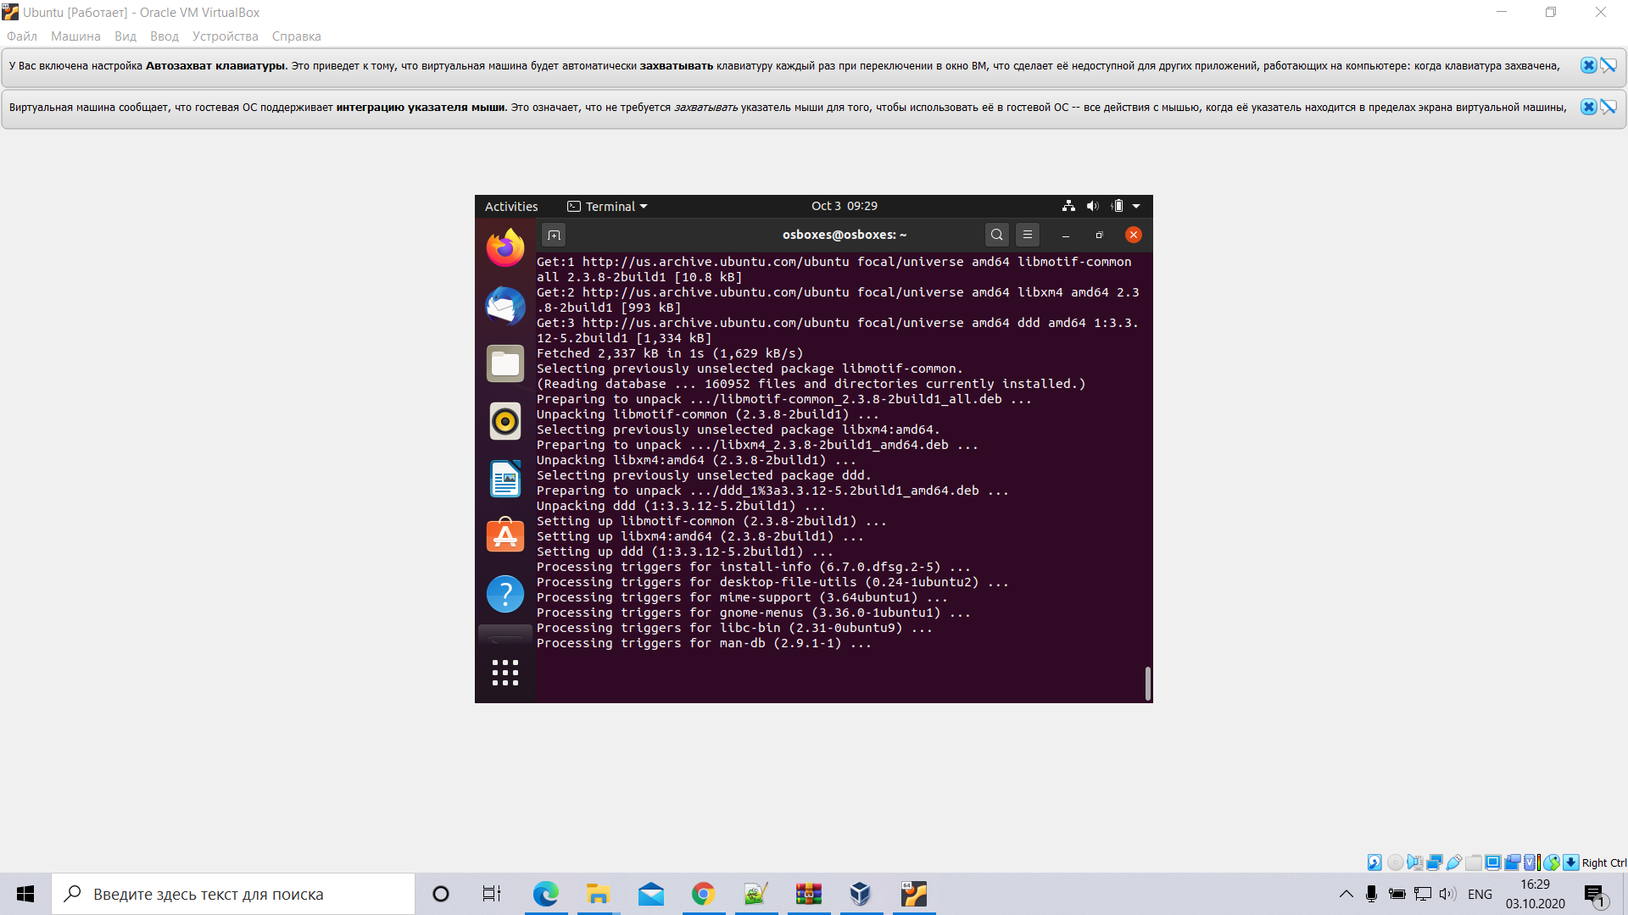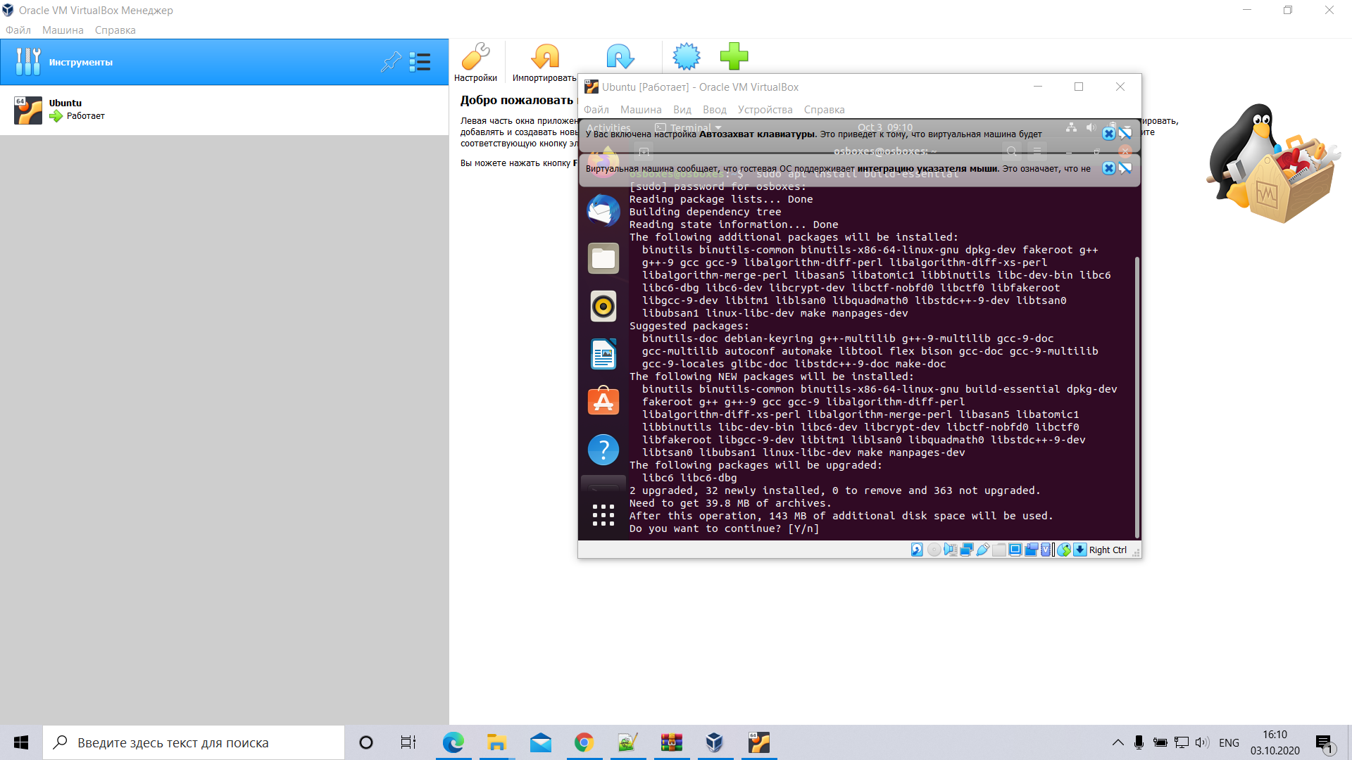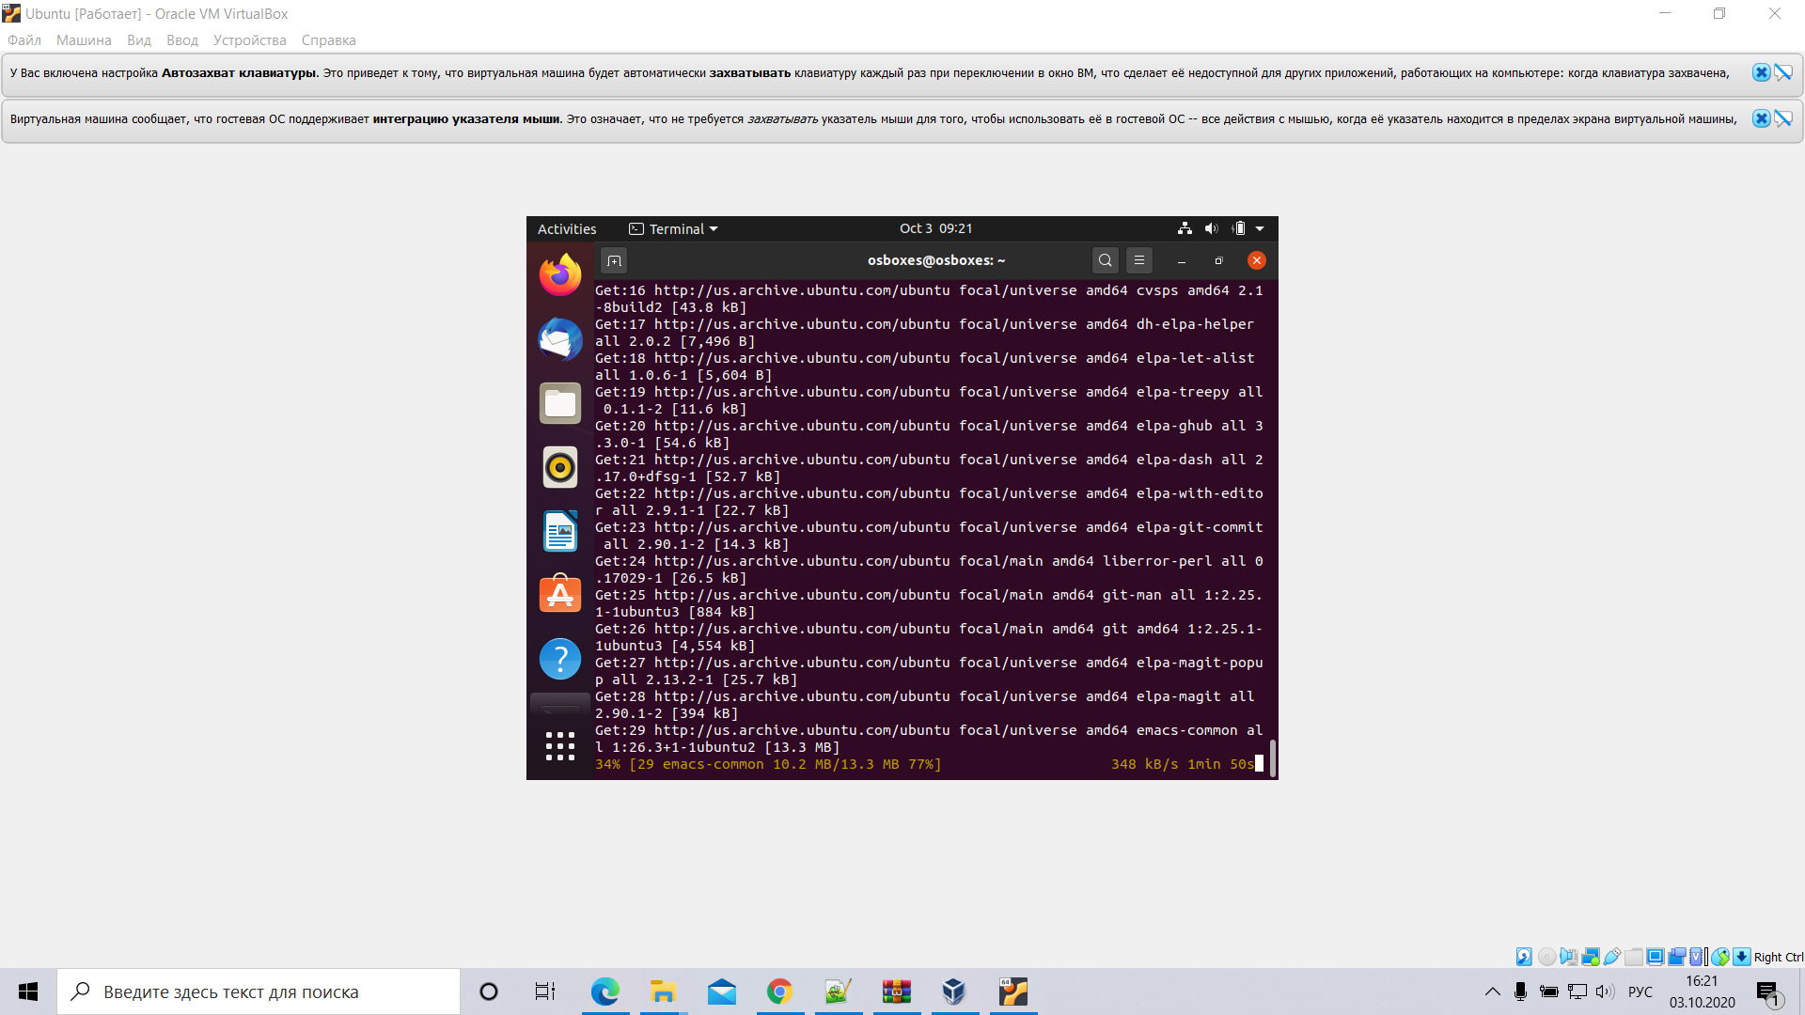

4)Структура tree(рис8)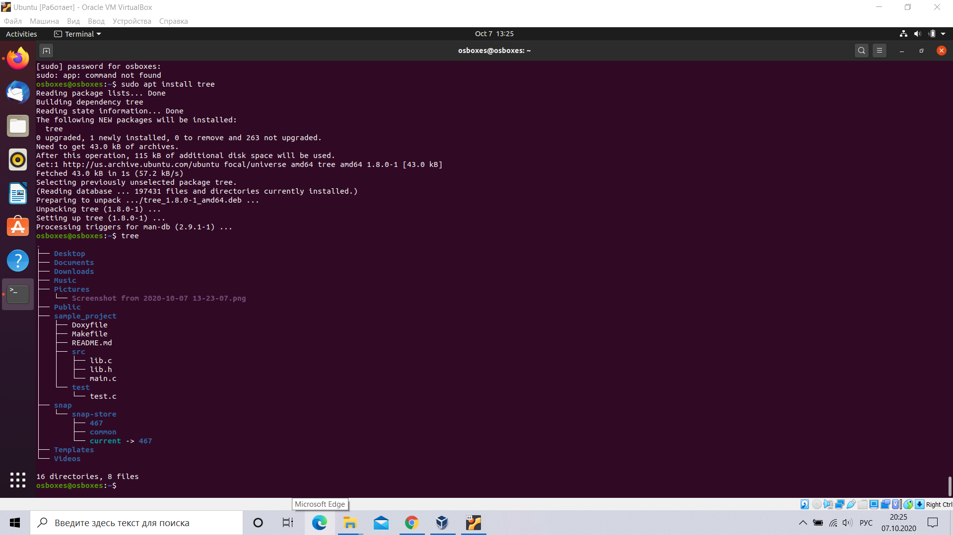

5)Компиляция (рис9)

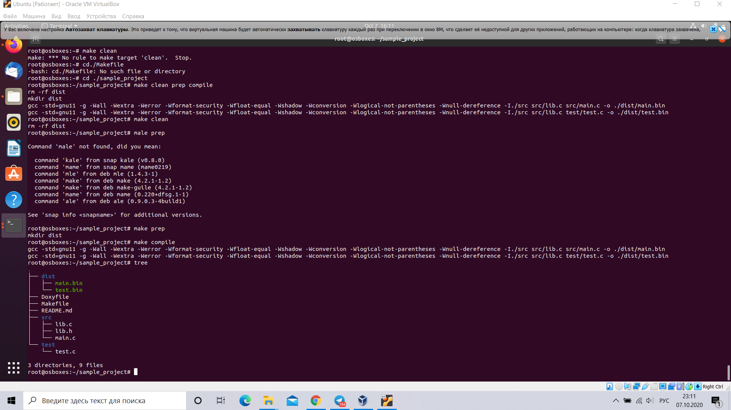

6)Запуск скомпилированных файлов (рис10)

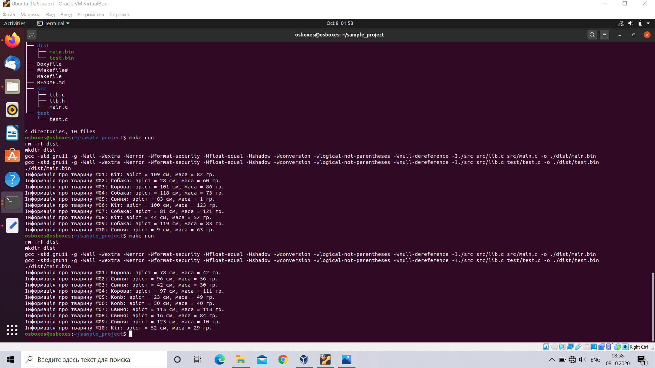

7)Изменения в коде(рис11)

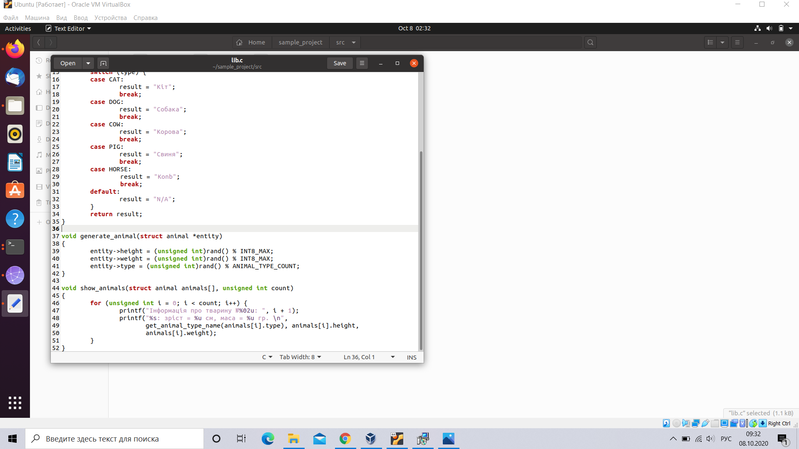

8)git diff(рис12)

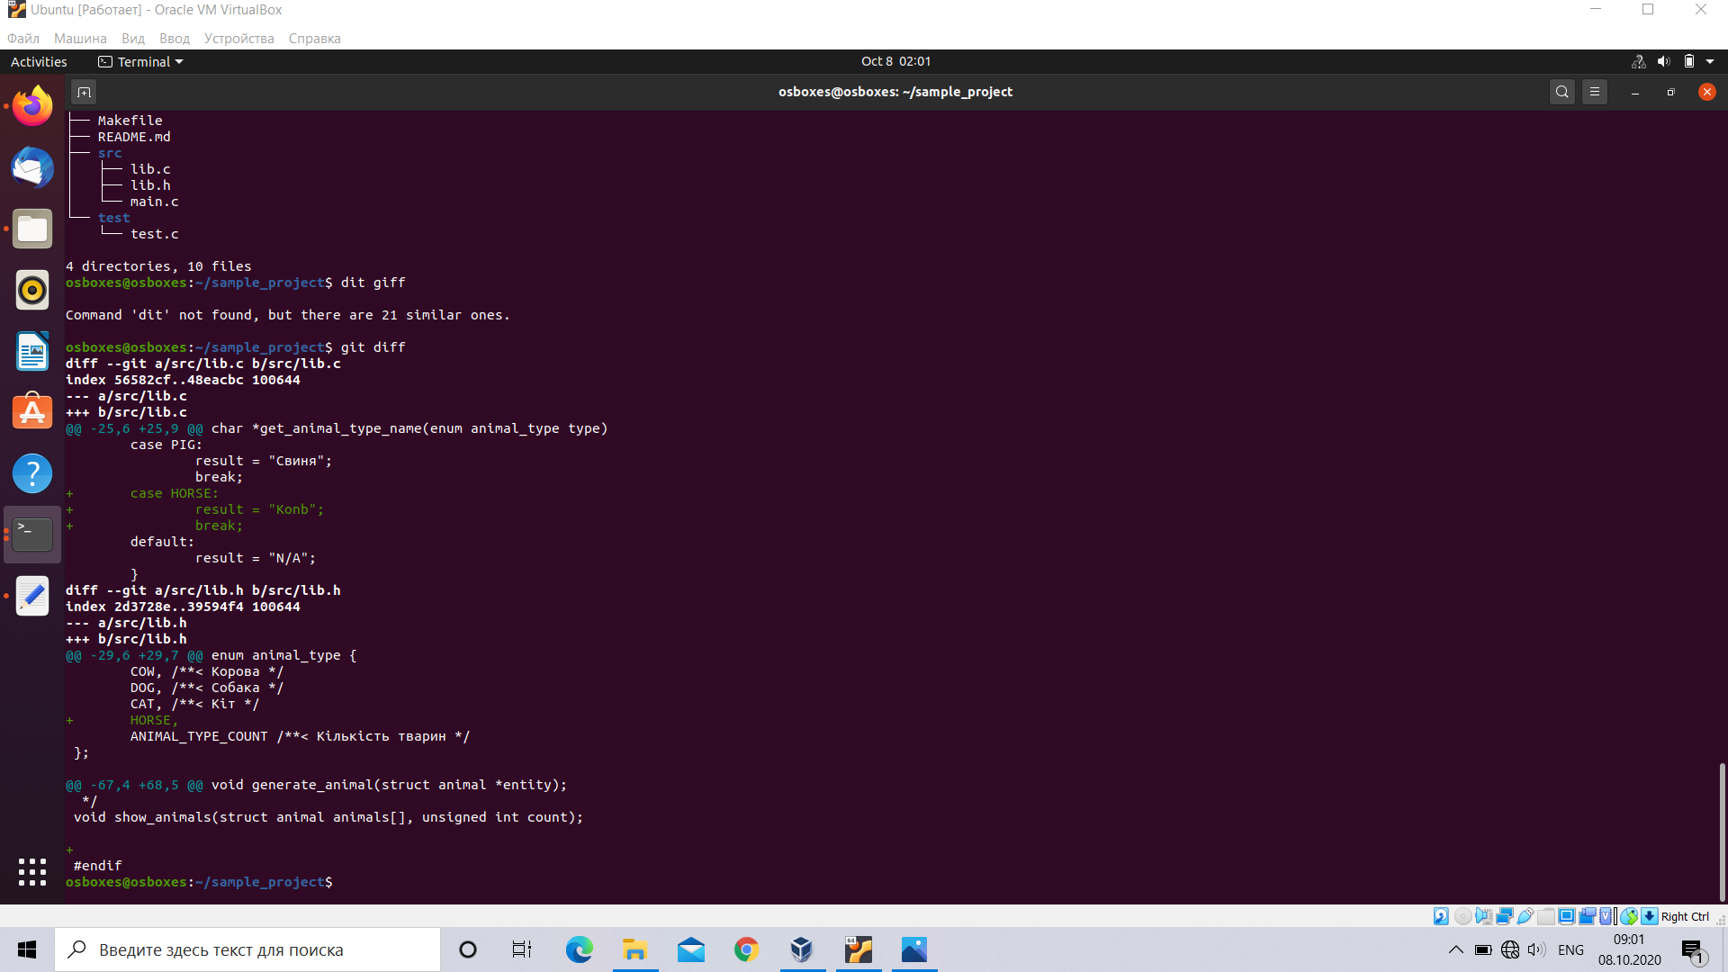

9)Запуск с измененным кодом

(рис13)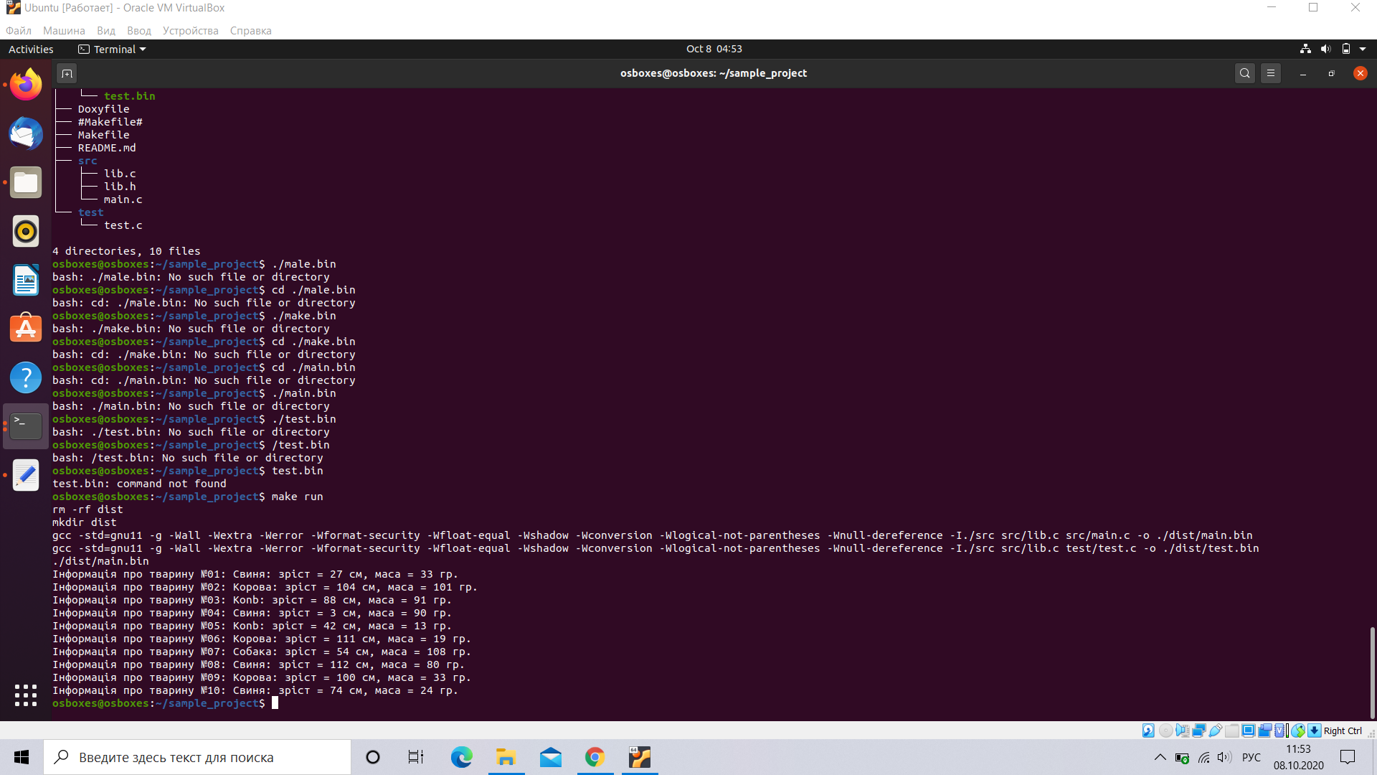

Рисунок 13 -